ENTIDADES DE CONTROL PRESUPUESTARIO DIRECTO DE SEGURIDAD SOCIAL
INFORME SOBRE PASIVOS CONTINGENTES
AL 31 DE DICIEMBRE DE 2024

El Instituto Mexicano del Seguro Social (IMSS) informa lo siguiente:

A continuación, se detallan los montos aproximados de contingencia derivados de la operación de juicios en trámite por parte del Instituto al cierre del ejercicio fiscal 2024.
- I. TOTAL DE JUICIOS
Al 31 de diciembre de 2024, el número de juicios en trámite a nivel nacional es de 302,259 por un monto total estimado de 69,398,942,801.0 pesos, mismos que se desglosan a continuación:

Concepto | Cantidad | Número de juicios |  | Importe
Concepto | Cantidad | Sin monto estimado, aproximado o determinado | Monto estimado, aproximado o determinado | Moneda Nacional | Moneda Extranjera
Laborales | 251,453* | 55,530 | 193,208 | 39,230,020,563.0 | 0.0
Juicios y procedimientos de responsabilidad patrimonial del Estado | 2,590 | 0 | 2,590 | 20,940,510,996.0 | 0.0
Contenciosos Administrativos | 29,005 | 28,263 | 742 | 5,976,218,720.0 | 0.0
Civiles y Mercantiles | 1,951 | 930 | 1,021 | 2,507,733,525.0 | 0.0
Impuestos sobre nóminas | 3 | 0 | 3 | 721,578,797.0 | 0.0
Averiguaciones previas, carpetas de investigación y procesos penales | 8 | 0 | 8 | 22,880,200.0 | 0.0
Juicios de amparo indirecto administrativo | 17,249 | 17,249 | 0 | 0.0 | 0.0
Total | 302,259 | 101,972 | 197,572 | 69,398,942,801.0 | 0.0
FUENTE: Instituto Mexicano del Seguro Social
* De los 251,453 juicios laborales en trámite, se tienen 2,715 juicios que están en proceso de ejecución o liquidación por lo cual no se incluyen en el rubro de pasivos contingentes.

Es preciso mencionar, que el monto total estimado en los juicios en trámite no es completamente exigible al Instituto, ya que se debe tomar en consideración lo siguiente: (i) los juicios se continúan litigando; (ii) la Dirección Jurídica implementa estrategias, unifica criterios y medios de impugnación con la finalidad de conseguir más sentencias y laudos favorables; (iii) en algunos juicios se demandan prestaciones contradictorias que resultan improcedentes; (iv) existen desistimientos, convenios y conciliaciones en favor del Instituto; (v) las cargas de trabajo de las autoridades, impiden que se resuelvan todos los juicios en definitiva en el mismo año, y (vi) resulta imposible que se condene al Instituto al pago de todas estas cantidades, cuando los juicios aún siguen en trámite.
- CONSIDERACIONES PARA LAS CONTINGENCIAS
- A. JUICIOS LABORALES
De los 251,453 juicios laborales en trámite, se tienen 2,715 juicios que están en proceso de ejecución o liquidación, así como 55,530 de los cuales entre las acciones reclamadas recurrentes son: (i) el reingreso a bolsa de trabajo, (ii) devolución de Afore, (iii) devolución de ahorro voluntario afore, (iv) aportaciones al SAR, (v) aportaciones al INFONAVIT y (vi) constancia de cotización. En dichos juicios no se generan obligaciones de pago para el Instituto.

Tipo de Juicio | Cantidad | Número de juicios |  | Importe
Tipo de Juicio | Cantidad | Sin monto estimado, aproximado o determinado | Monto estimado, aproximado o determinado | Moneda Nacional | Moneda Extranjera
Juicios laborales | 251,453* | 55,530 | 193,208 | 39,230,020,563.0 | 0.0
* De los 251,453 juicios laborales en trámite, se tienen 2,715 juicios que están en proceso de ejecución o liquidación por lo cual no se incluyen en el rubro de pasivos
contingentes.
FUENTE: Instituto Mexicano del Seguro Social

- B. JUICIOS Y PROCEDIMIENTOS DE RESPONSABILIDAD PATRIMONIAL DEL ESTADO
En este apartado, se reportan los juicios y procedimientos en los que se reclama al Instituto Mexicano del Seguro Social (IMSS) una indemnización por su presunta actividad administrativa irregular. En caso de que se emitan fallos desfavorables, el IMSS tendrá a su cargo obligaciones de pago.

Tipo de Juicio | Cantidad | Número de juicios |  | Importe
Tipo de Juicio | Cantidad | Sin monto estimado, aproximado o determinado | Monto estimado, aproximado o determinado | Moneda Nacional | Moneda Extranjera
Juicios y procedimientos de responsabilidad patrimonial del Estado | 2,590 | 0 | 2,590 | 20,940,510,996.0 | 0.0
FUENTE: Instituto Mexicano del Seguro Social

Cabe mencionar que durante el periodo que se reporta se recibieron siete escritos de reclamación por responsabilidad patrimonial del Estado, en los cuales los reclamantes solicitaron montos de indemnización excesivos, que se encuentran fuera de los parámetros legales.

Por ello, el criterio que se determinó para considerar estos importes fue modificado a INDETERMINADO, en virtud de que, si bien existe la posibilidad de que se dicte una sentencia en la que se determine procedente el pago de una indemnización en favor de los reclamantes; lo cierto es que previamente debe agotarse el procedimiento de responsabilidad patrimonial del Estado, por lo que, en la instancia de juicio contencioso, es nula la probabilidad de que se condene al Instituto a cantidades excesivas reclamadas en los escritos de reclamación.

- C. JUICIOS CONTENCIOSOS ADMINISTRATIVOS
Al 31 de diciembre de 2024, se tenían 29,005 juicios contenciosos administrativos en trámite en contra del IMSS, en los que se reclama un monto total de 26,596,903,734.0 pesos.

Resulta importante destacar que, 28,263 juicios (97.44%) representan un monto de 20,620,685,014.0 pesos que no implican un pasivo, ya que en ellos se impugnan actos emitidos por el Instituto en su carácter de organismo fiscal autónomo, así como las cuotas obrero-patronales determinadas y demás contribuciones incluyendo sus accesorios legales, importes que no han ingresado al patrimonio institucional y, por ello, no implican obligaciones de pago para el IMSS.

Ahora bien, los 742 juicios en trámite restantes se encuentran relacionados con las materias de obra pública, adquisiciones, reintegro de gastos médicos y devoluciones; juicios contenciosos administrativos que representan un pasivo contingente por 5,976,218,720.0 pesos; importes que corresponden a los montos que el actor refiere en su escrito de demanda, los cuales no necesariamente coinciden con las cantidades que efectivamente se determinan en la sentencia.

- D. JUICIOS CIVILES Y MERCANTILES
En este apartado se incluyen los juicios civiles en los que el IMSS es demandado derivado de controversias vinculadas con temas de adquisición de bienes o servicios, obra pública, responsabilidad civil, entre otras causas y en los que, de dictarse una sentencia contraria a los intereses del Instituto, este tendría que afrontar obligaciones de pago.

Tipo de Juicio | Cantidad | Número de juicios |  | Importe
Tipo de Juicio | Cantidad | Sin monto estimado, aproximado o determinado | Monto estimado, aproximado o determinado | Moneda Nacional | Moneda Extranjera
Civiles y Mercantiles | 1,951 | 930 | 1,021 | 2,507,733,525.0 | 0.0
FUENTE: Instituto Mexicano del Seguro Social

Por otra parte, se destaca que en el ámbito civil existen 930 juicios en los que el IMSS tiene el carácter de actor y reclama 11,064,146,615.0 pesos, en dichos juicios no se generan obligaciones de pago puesto que, de obtenerse sentencias desfavorables para el Instituto, no representarían una erogación.

Dentro de este apartado encontramos: la recuperación de cuotas obrero-patronales (concurso mercantil), recuperación de créditos otorgados a trabajadores y extrabajadores (crédito hipotecario) y exigibilidad de póliza de fianza por incumplimiento de contrato. Se estima que un buen porcentaje de juicios en los que el IMSS es actor le serán favorables.

- E. JUICIOS POR IMPUESTO SOBRE NÓMINA
Dentro de este rubro, se reportan los juicios promovidos por el Instituto en contra de la determinación de créditos fiscales por el impuesto sobre nóminas.

Tipo de Juicio | Cantidad | Número de juicios |  | Importe
Tipo de Juicio | Cantidad | Sin monto estimado, aproximado o determinado | Monto estimado, aproximado o determinado | Moneda Nacional | Moneda Extranjera
Impuestos sobre nóminas | 3 | 0 | 3 | 721,578,797.0 | 0.0
FUENTE: Instituto Mexicano del Seguro Social
En esta categoría de asuntos, se debe resaltar que el Instituto ha obtenido cinco criterios emitidos por la Segunda Sala de la Suprema Corte de Justicia de la Nación, en los que determinó que el IMSS no es sujeto al pago del impuesto sobre nóminas, obteniéndose en este periodo, tres sentencias en favor de los intereses institucionales.

- F. AVERIGUACIONES PREVIAS, CARPETAS DE INVESTIGACIÓN Y PROCESOS PENALES
En el rubro de averiguaciones previas, carpetas de investigación y procesos penales, hay 8 asuntos en los que se reclama un monto total de 22,880,200.0 pesos.

Tipo de Juicio | Cantidad | Número de juicios |  | Importe
Tipo de Juicio | Cantidad | Sin monto estimado, aproximado o determinado | Monto estimado, aproximado o determinado | Moneda Nacional | Moneda Extranjera
Averiguaciones previas, carpetas de investigación y procesos penales | 8 | 0 | 8 | 22,880,200.0 | 0.0
FUENTE: Instituto Mexicano del Seguro Social

- G. JUICIOS DE AMPARO INDIRECTO ADMINISTRATIVO
En el rubro de juicios de amparo indirecto en materia administrativa (17,249 asuntos) no se indica un pasivo contingente ya que, en dichos asuntos, lo que se reclama al Instituto son acciones u omisiones, no el pago de indemnizaciones, devoluciones o de alguna otra obligación.
NOTAS SOBRE LOS PASIVOS CONTINGENTES
La información presentada en el informe incluye los datos aportados por las Coordinaciones Normativas, Jefaturas de Servicios Jurídicos en los Órganos de Operación Administrativa Desconcentrada (OOAD) y Unidades Médicas de Alta Especialidad encargados de dar atención a los juicios y asuntos en el ámbito de su competencia.

El Instituto de Seguridad y Servicios Sociales de los Trabajadores del Estado (ISSSTE) informa lo siguiente:

TIPO DE JUICIO | CANTIDAD | NUMERO DE JUICIOS |  | IMPORTE (Millones de Pesos)
TIPO DE JUICIO | CANTIDAD | SIN MONTO ESTIMADO, APROXIMADO O DETERMINADO | MONTO ESTIMADO, APROXIMADO O DETERMINADO | MONEDA NACIONAL | MONEDA EXTRANJERA
ADMINISTRATIVOS | 438 | 0 | 438 | 12,197 MDP
FISCALES | 0 | 0 | 0 | 0
CIVILES | 166 | 0 | 166 | 619 MDP
MERCANTILES | 0 | 0 | 0 | 0
LABORALES | 5,444 | 0 | 5,444 | 10,254 MDP
AGRARIOS | 0 | 0 | 0 | 0
OTROS (RESPONSABILIDAD PATRIMONIAL) | 392 | 0 | 392 | 4,409 MDP
T O T A L | 6,440 | 0 | 6,440 | 27,479 MDP

Los pasivos contingentes son obligaciones que provienen de hechos específicos e independientes que se originaron en algún momento del pasado y que dependiendo de la evolución particular de cada caso pueden desaparecer o convertirse en pasivos reales. Para el Instituto, estos se diferencian en cuatro tipos que a continuación se describen:

- Materia laboral: son aquellos juicios en los que principalmente se demanda el despido injustificado.
- Materia civil: son aquellos juicios en los que la controversia puede ser la propiedad y los demás derechos reales, las obligaciones y contratos.
- Responsabilidad patrimonial: son aquellas reclamaciones que se llevan en vía administrativa y son impugnadas en términos de la Ley Federal de Responsabilidad del Estado.
- Asuntos administrativos: se refieren a aquellos juicios tramitados ante el Tribunal Federal de Justicia Administrativa y que no son en materia pensionaria.
Los asuntos que generaron pasivos contingentes al cierre del Ejercicio Fiscal 2023 ascendieron a 6,440 asuntos, lo que representa un incremento de 1.8 por ciento en comparación con el año anterior (6,327 asuntos). La Gráfica 34 presenta la distribución por tipo de los asuntos que generaron pasivos contingentes al cierre del Ejercicio Fiscal 2023.
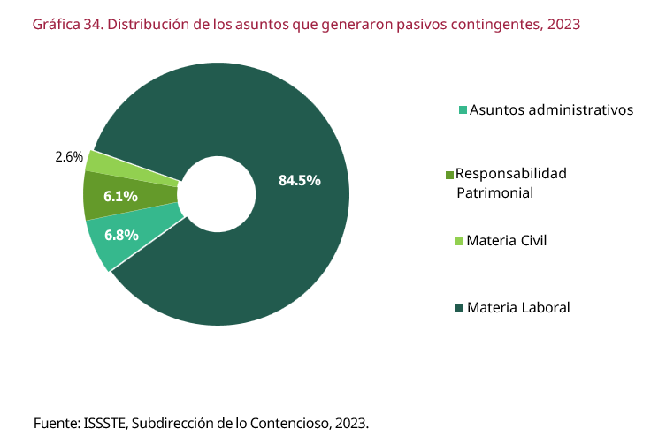

Respecto a 2022, el número de asuntos de responsabilidad patrimonial y materia laboral se incrementaron 56.8 por ciento y 0.7 por ciento, respectivamente. La distribución del número de asuntos respecto a la gráfica anterior se dio de la siguiente manera: 5,444 asuntos en materia laboral (84.5%), 438 asuntos administrativos (6.8%), 392 asuntos de responsabilidad patrimonial (6.1%) y 166 en materia civil (2.6%).
Los 6,440 asuntos generaron un monto total de 27,479 mdp, el cual incrementó 3.8 por ciento respecto a 2022 (26,477 mdp). La Gráfica 35 muestra el comparativo del pasivo contingente observado en los años 2022 y 2023.
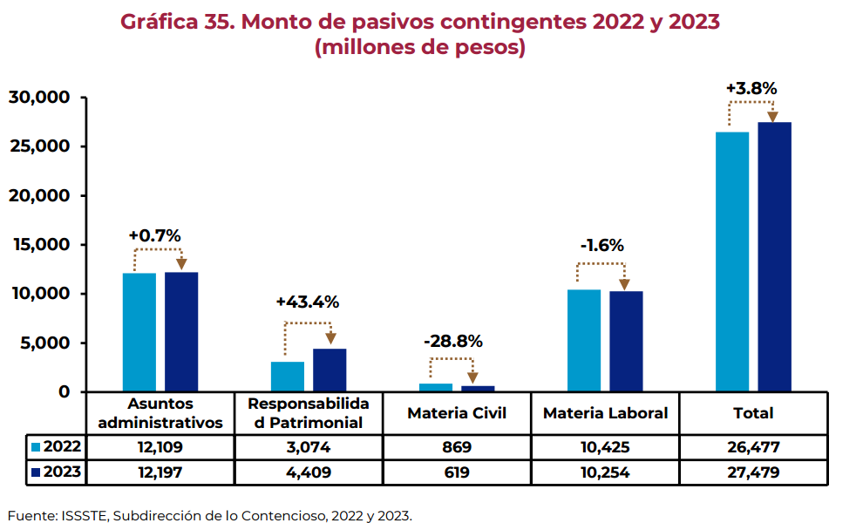

El monto generado por asuntos en materia de responsabilidad patrimonial, fueron el principal motivo del incremento total de los pasivos contingentes, los cuales contrarrestaron la disminución de 28.8 por ciento en materia civil.

Pasivos Laborales del ISSSTE en su calidad de patrón
Derivado de las prestaciones y beneficios económicos establecidos en la Ley Federal del Trabajo y en las Condiciones Generales de Trabajo del ISSSTE, los trabajadores generan derechos legales ante el Instituto por diversos conceptos durante su vida laboral, en ese sentido, el pasivo laboral representa la obligación implícita adquirida por el ISSSTE en su calidad de patrón.
Este apartado tiene como objetivo mostrar los resultados de la valuación del pasivo laboral, así como el análisis estadístico de los factores que influyen en la determinación de este. Lo anterior, con el objetivo de dar cumplimiento a lo establecido en el Artículo 214, fracción XIX, inciso d) de la Ley ISSSTE plasmando la situación de los pasivos laborales del Instituto. Cabe mencionar que la estimación del pasivo laboral se realizó a través de la metodología del crédito unitario proyectado (CUP).
Los beneficios que atañe el pasivo laboral del Instituto en su calidad de patrón se detallan de acuerdo con la normatividad vigente en el Esquema 2, la mayor parte de estos beneficios están relacionados con la edad, antigüedad y el sueldo de los trabajadores, de tal forma que, un cambio en el comportamiento de estas variables está relacionado directamente con fluctuaciones en la estimación del pasivo laboral.
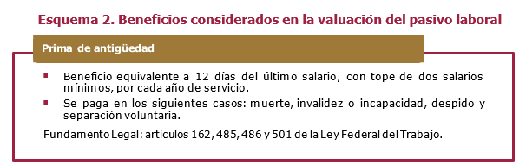

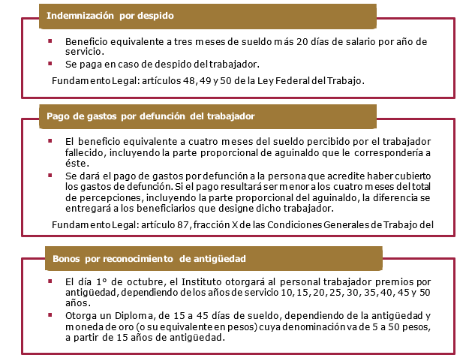



El método del crédito unitario proyectado es una técnica de valuación actuarial, en el cual se asigna a cada año de servicio prestado una unidad adicional de derecho a los beneficios del trabajador, además, se evalúa la obligación por cada empleado de forma separada, asignándole una probabilidad actuarial de que los pagos ocurran y considerando el valor presente de estos. Una vez que se determinan los créditos unitarios por empleado, se proyectan los beneficios futuros esperados y se multiplican por los créditos unitarios correspondientes a cada año de servicio futuro. Esto permite estimar el costo total del plan de beneficios para el Instituto.

En seguimiento al párrafo anterior, es importante llevar a cabo de manera anual, al 31 de diciembre de cada año, la valuación del pasivo laboral, de tal forma que se le dé cumplimiento al Artículo 214, fracción XIX, inciso d) de la Ley ISSSTE, plasmando la situación de los pasivos laborales del Instituto en un informe dictaminado por auditor externo a más tardar el 30 de junio de cada año. Si bien la entrega del informe se realiza a más tardar el 30 de junio, toda la información que contiene el informe tiene fecha de corte al 31 de diciembre del año inmediato anterior, por lo que presentar la valuación a diciembre de cada año, le da consistencia al informe.

En la valuación actuarial del pasivo laboral se obtiene la Obligación por Beneficios Definidos (OBD) que representa la proporción de las obligaciones contingentes totales calculadas en función de los años de servicio de los trabajadores al momento de realizar el pago de los beneficios. Los resultados de la OBD se presentan de acuerdo con lo siguiente:

- Beneficios directos a largo plazo: donde se considera el bono por reconocimiento de antigüedad.
- Beneficios por terminación: prima por antigüedad, indemnización por despido y gastos por defunción del trabajador.
- Beneficios post-empleo: prima de antigüedad, indemnización y pago de la jubilación otorgada al momento de retiro del trabajador.

Análisis de la población

Es fundamental realizar un análisis de la población de trabajadores que será considerada en la estimación del pasivo laboral contingente del Instituto, ya que esto permite comprender las tendencias demográficas de los trabajadores y con ello una estimación más adecuada de los compromisos laborales futuros. La estimación se basa en los trabajadores que laboraron en el ISSSTE y en sus Órganos Desconcentrados (PENSIONISSSTE, FOVISSSTE y SUPERISSSTE) al 31 de diciembre de 2023, de tal forma que, en comparación con el año anterior, la población de trabajadores del Instituto presentó un incremento de 2.5 por ciento al pasar de 112,935 a 115,706 trabajadores.

Las principales variables que caracterizan a los trabajadores dentro de la fuerza laboral son la edad, antigüedad y el salario percibido; dichas variables pueden observarse por cada una de las Entidades del Instituto, a través de su promedio correspondiente en la Tabla 8.
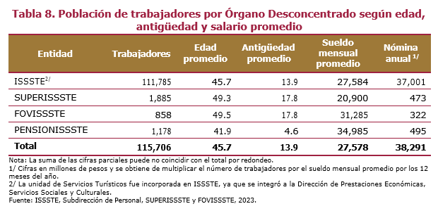

La nómina anual para 2023 ascendió a 38,291 mdp, esta representa el costo laboral anual para el Instituto, el 96.6 por ciento de este gasto se concentra en el ISSSTE y 3.4 por ciento en sus Órganos Desconcentrados. Lo anterior se debe en gran medida al número de trabajadores registrados en el ISSSTE (96.6% del total) y sus Órganos Desconcentrados (3.4 del total), ya que presentan la misma distribución. Aunque es importante señalar que, algunos Órganos Desconcentrados del ISSSTE presentan un sueldo mensual promedio más alto, por ejemplo, PENSIONISSSTE que presenta el sueldo mensual promedio más alto, con un 26.8 por ciento por arriba del ISSSTE.

En cuanto a la distribución de trabajadores del Instituto respecto al género, es importante mencionar que el mayor porcentaje de la fuerza laboral se encuentra ocupado por las mujeres trabajadoras con un 60.1 por ciento, en contraste con 39.9 por ciento de los hombres trabajadores. Si bien la edad promedio de los trabajadores es 45.7 años, más de tres cuartas partes del total de trabajadores se encuentran entre los 30 y 60 años de edad.

Por otro lado, beneficios como la prima de antigüedad o la indemnización por despido se encuentran en función de los años de servicio prestados al Instituto, de tal forma que, a medida que los empleados adquieren más antigüedad, el pasivo laboral contingente aumenta, debido a los beneficios acumulados. En general, la antigüedad promedio que registran los trabajadores del ISSSTE y sus Órganos Desconcentrados es de 13.9 años de servicio, la distribución de la población trabajadora del Instituto por antigüedad y género se muestra en la Gráfica 36.
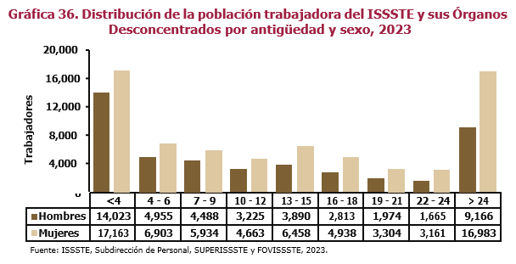

En particular la antigüedad promedio para las trabajadoras del Instituto es de 14.6 años de servicio, mientras que para los trabajadores es de 12.9 años. Asimismo, se puede observar en la gráfica que conforme los años de servicio aumentan, el número de trabajadores disminuye, tanto para hombres como para mujeres; como resultado, se tiene que aproximadamente una tercera parte de trabajadores presentan una antigüedad que va de entre cero a seis años de servicio, otro tercio de la población se localiza entre los siete a 18 años de antigüedad, y finalmente el último tercio entre los 19 a 63 años.

Al igual que la antigüedad, el salario mensual percibido es directamente proporcional a los beneficios obtenidos por el trabajador, es decir que a mayor salario mayor será el beneficio para el trabajador, y por ende mayor será el pasivo laboral contingente para el Instituto. Cabe mencionar, que el salario mensual promedio percibido por los hombres es de 28,450 pesos y el de las mujeres es de 26,998 pesos. Asimismo, en la Gráfica 37 se presenta de manera general la distribución de trabajadores por salario integrado en rango de salarios mínimos al 31 de diciembre de 2023.

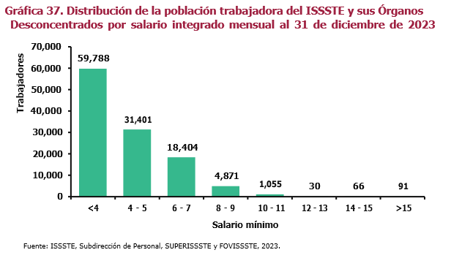

La distribución de los trabajadores del Instituto en función a cuantos salarios mínimos percibe, considerando su salario integrado, es tal que, poco más de la mitad de los trabajadores perciben menos de cuatro salarios mínimos, 43 por ciento entre cuatro y siete, y finalmente 5.3 por ciento perciben más de siete salarios mínimos.

Resultados

Al cierre del ejercicio fiscal 2023, el resultado de la valuación de los pasivos laborales correspondiente a la OBD del ISSSTE y de sus Órganos Desconcentrados fue de 14,899.7 mdp. La Tabla 9 presenta el desglose de la OBD por cada Entidad del Instituto y por cada tipo de beneficio.

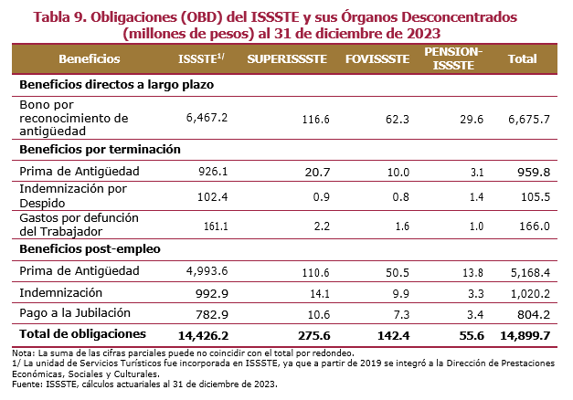

La distribución de la OBD de acuerdo con el tipo de beneficio es tal que, 46.9 por ciento del total de las obligaciones devengadas se encuentra en los beneficios post-empleo, es decir aquellos que se otorgan al retiro del trabajador, con un monto de 6,992.8 mdp. Posteriormente, están los beneficios por terminación con un monto de 6,675.7 mdp, que representa 44.8 por ciento del total; y finalmente se encuentra el beneficio directo a largo plazo con un monto de 1,231.2 mdp (8.3% del total).

/ En términos del artículo 254 de la Ley del Seguro Social, el Instituto no será sujeto de contribuciones federales, estatales y municipales; aun en el caso de que dichas contribuciones, conforme a una Ley general o especial fueran a cargo del Instituto como organismo público o como patrón.

